**BỘ CÔNG THƯƠNG**

**TRƯỜNG ĐẠI HỌC CÔNG NGHIỆP THỰC PHẨM TP.HỒ CHÍ MINH**

**KHOA CÔNG NGHỆ THÔNG TIN**

**----o0o----**

**TIỂU LUẬN HỌC PHẦN**:

**THỰC HÀNH: HỆ QUẢN TRỊ CƠ SỞ DỮ LIỆU**

**ĐỀ TÀI QUẢN LÝ CỬA HÀNG TIỆN LỢI**

**Học phần: 010100507303 –** [**Thực hành hệ quản trị cơ sở dữ liệu**](javascript:)

**Thành phố Hồ Chí Minh,Tháng 12 năm 2022**

**BỘ CÔNG THƯƠNG**

**TRƯỜNG ĐẠI HỌC CÔNG NGHIỆP THỰC PHẨM TP.HỒ CHÍ MINH**

**KHOA CÔNG NGHỆ THÔNG TIN**

**----o0o----**

**TIỂU LUẬN HỌC PHẦN**:

**THỰC HÀNH: HỆ QUẢN TRỊ CƠ SỞ DỮ LIỆU**

**ĐỀ TÀI QUẢN LÝ CỬA HÀNG TIỆN LỢI**

**Nhóm Thực Hiện:**

**Thành viên:**

1. MSSV: 2001207114 Họ Tên: Bùi Văn Phương Nam

2. MSSV: 2001207300 Họ Tên: Đoàn Văn Sang

3. MSSV: 2001207356 Họ Tên: Nguyễn Minh Luân

4. MSSV: 2001207248 Họ Tên: Đỗ Huỳnh Huy Thiện

5. MSSV: 2001206952 Họ Tên: Lê Phúc Thọ

**Giảng viên : Nguyễn Thị Thanh Thủy**

**Thành phố Hồ Chí Minh, Tháng 12 năm 2022**

**LỜI CAM ĐOAN**

Nhóm chúng em xin giới thiệu với cô và mọi người đề tài ” Quản Lý Cửa Hàng Tiện Lợi ”. Do bản thân thực hiện cùng sự hỗ trợ, tham khảo từ các tư liệu, giáo trình liên quan đến đề tài nghiên cứu và không có sự sao chép y nguyên các tài liệu đó.

Trong quá trình thực hiện đề tài này còn có nhiều thiếu sót do kiến thức còn sơ sài nhưng những nội dung trình bày trong quyển báo cáo này là những biểu hiện kết quả của chúng em đạt được dưới sự hướng dẫn của cô Nguyễn Thị Thanh Thủy.

Chúng em xin cam đoan rằng: Những nội dung trình bày trong bài báo cáo tiểu luận môn TH Hệ Quản Trị Cơ Sở Dữ Liệu này không phải là bản sao chép từ bất kì tiểu luận nào trước đó.

**LỜI CẢM ƠN**

Đầu tiên, em xin gửi lời cảm ơn chân thành đến Trường Đại học Công Nghiệp Thực Phẩmđã đưa môn học TH: Quản Trị Cơ Sở Dữ Liệu vào trương trình giảng dạy. Đặc biệt, em xin gửi lời cảm ơn sâu sắc đến giảng viên bộ môn - Cô Nguyễn Thị Thanh Thủy đã dạy dỗ, truyền đạt những kiến thức quý báu cho em trong suốt thời gian học tập vừa qua.

Trong thời gian tham gia lớp học TH: Quản Trị Cơ Sở Dữ Liệu của cô, em đã có thêm cho mình nhiều kiến thức bổ ích, tinh thần học tập hiệu quả, nghiêm túc. Đây chắc chắn sẽ là những kiến thức quý báu, là hành trang để em có thể vững bước sau này. Bộ môn TH: Quản Trị Cơ Sở Dữ Liệu là môn học vô cùng bổ ích và có tính thực tế cao. Đảm bảo cung cấp đủ kiến thức, gắn liền với nhu cầu thực tiễn của sinh viên. Tuy nhiên, do vốn kiến thức còn nhiều hạn chế và khả năng tiếp thu thực tế còn nhiều bỡ ngỡ. Vì vậy chúng em đã cố gắng hết sức nhưng chắc chắn bài tiểu luận khó có thể tránh khỏi những thiếu sót và nhiều chỗ còn chưa chính xác, kính mong cô xem xét và góp ý để bài tiểu luận của em được hoàn thiện hơn.

Em xin chân thành cảm ơn!

**MỤC LỤC**

**LỜI MỞ ĐẦU 7**

**CHƯƠNG 1: GIỚI THIỆU 8**

**1.1 Giới thiệu đề tài. 8**

**1.2 Nội dung nghiên cứu. 8**

**1.3 Phương pháp nghiên cứu. 8**

**1.4 Giới hạn đề tài. 8**

**1.5 Bố cục báo cáo. 9**

**CHƯƠNG 2 : THIẾT KẾ VÀ CÀI ĐẶT CƠ SỞ DỮ LIỆU 10**

**2.1 THIẾT KẾ CƠ CỞ DỮ LIỆU 10**

**CHƯƠNG 3 : CÀI ĐẶT ỨNG DỤNG MINH HỌA 13**

**3.1 Chức năng danh mục: 13**

**3.2 Chức năng thống kê: 16**

**3.3 Chức năng tìm kiếm: 19**

**3.4 Chức năng nghiệp vụ: 19**

**TÀI LIỆU THAM KHẢO 22**

**PHÂN CÔNG THÀNH VIÊN**

|  |  |  |
| --- | --- | --- |
| **Họ và tên** | **Nội dung công việc**  **thực hiện** | **Đánh giá** |
| Nguyễn Minh Luân | Chức năng nghiệp vụ | Hoàn thành |
| Đỗ Huỳnh Huy Thiện | Chức năng tìm kiếm | Hoàn thành |
| Bùi Văn Phương Nam | Chức năng danh mục | Hoàn thành |
| Đoàn Văn Sang | Chức năng thống kê | Hoàn thành |
| Lê Phúc Thọ | Cài đặt chức năng phân quyền người dùng |  |

# LỜI MỞ ĐẦU

Công nghệ thông tin (IT – Information Technology) là một thuật ngữ bao gồm phần mềm, mạng lưới internet, hệ thống máy tính sử dụng cho việc phân phối và xử lý dữ liệu, trao đổi, lưu trữ và sử dụng thông tin dưới hình thức khác nhau. Một cách dễ hiểu hơn, Công nghệ thông tin là việc sử dụng công nghệ hiện đại vào việc tạo ra, xử lý, truyền dẫn thông tin, lưu trữ, khai thác thông tin. Hiện nay, khi học Công Nghệ Thông Tin chúng ta sẽ tiếp cận với những môn học phổ biến như: Lập Trình Web, Trí Tuệ Nhân Tạo, Công Nghệ Phần Mềm, đặc biệt là môn Hệ Quản Trị Cơ Sở Dữ Liệu đang phát triển mạnh trên thế giới nói chung và ở Việt Nam nói riêng.

**Hệ quản trị cơ sở dữ liệu** (DBMS) chính là một gói phần mềm được dùng để xác định, thao tác cũng như truy xuất và quản lý dữ liệu. Hệ quản trị thường sẽ thao tác với các dữ liệu của chính DBMS. Ví dụ như: định dạng dữ liệu, tên của file, cấu trúc của bản record và cả cấu trúc của file. Ngoài ra, hệ quản trị cũng sẽ giúp xác định những quy tắc nhằm xác thực cũng như thao tác với những dữ liệu này.

Việc áp dụng môn kiến thức môn **Hệ quản trị cơ sở dữ liệu** giúp quản lý và truy xuất, quản lý dữ liệu một cách dễ dàng chặt chẽ. Nên nhóm em sẽ áp dụng kiến thức đã học ở môn **Hệ quản trị cơ sở dữ liệu** để **sử dụng chương trình Quản Lý Cửa Hàng Tiện Lợi .**

# CHƯƠNG 1: GIỚI THIỆU

## **1.1 Giới thiệu đề tài.**

Ngày nay, với nguồn dữ liệu khổng lồ và đa dạng khó có thể kiểm soát có thể ảnh hưởng hay gây khó chịu khi quản lý dữ liệu của một cửa hàng với quá nhiều mặt hàng và hóa đơn . Do con người không còn nhiều thời gian để ngồi viết và tính toán lại trên sổ sách theo một cách quy cũ.

Vì vậy việc sử dụng chương trình Quản lý cửa hàng tiện lợi áp dụng kiến thức môn học Hệ Quản Trị Cơ Sỡ Dữ Liệu mang lại lợi ích tối ưu cho con người về không gian và thời gian. Nên nhóm em sẽ áp dụng kiến đã học ở môn Hệ Quản Trị Cơ Sỡ Dữ Liệu để **giúp con người có thể quản lý và tính toán một cách dễ dàng hơn.**

## **1.2 Nội dung nghiên cứu.**

Chúng em sẽ áp dụng hệ quản trị cơ sở dữ liệu vào chương trình quản lý cửa hàng tiện lợi như Store Procedure, Trigger, Function, Cursor … để quản lý và thống kê dữ liệu một cách chính xác nhất có thể.

Bài toán thực tế ở đây đó là áp dụng những kiến thức đã học để đáp ứng những nhu cầu cơ bản của một chương trình Quản lý cửa hàng tiện lợi cần có.

## **1.3 Phương pháp nghiên cứu.**

Đầu tiên là em đã phải học và tổng hợp lại các bài giảng ở lớp và đi tìm hiểu ở trên các trang mạng để làm ra chương trình Quản lý cửa hàng tiện lợi.

Đối tượng nghiên cứu : SQL và ngôn ngữ lập trình C#.

Phạm vi nghiên cứu : Trên ngôn ngữ lập trình C#.

Mục đích nghiên cứu : Để tiết kiệm thời gian do con người không còn nhiều thời gian để có thể ngồi viết từng chữ, từng đơn hàng hay ngồi tính từng con chữ số, từng hóa đơn. Và để làm tiểu luận học hỏi thêm kiến thức về các thuật toán của môn học Thực Hành: Hệ quản trị cơ sơ dữ liệu.

## **1.4 Giới hạn đề tài.**

Đề tài và chương trình còn khá hạn chế và độ chính xác chưa phải là quá cao, chương trình cũng chỉ ở mức đơn giản nhằm mục đích tham khảo, nhiều chức năng chưa hoạt động và thực hiện được.

## **1.5 Bố cục báo cáo.**

* Mở đầu
* Chương 1 : GIỚI THIỆU
* Chương 2 : THIẾT KẾ VÀ CÀI ĐẶT CƠ SỞ DỮ LIỆU
* Chương 3 : CÀI ĐẶT ỨNG DỤNG MINH HỌA

# CHƯƠNG 2 : THIẾT KẾ VÀ CÀI ĐẶT CƠ SỞ DỮ LIỆU

## **2.1 THIẾT KẾ CƠ CỞ DỮ LIỆU**

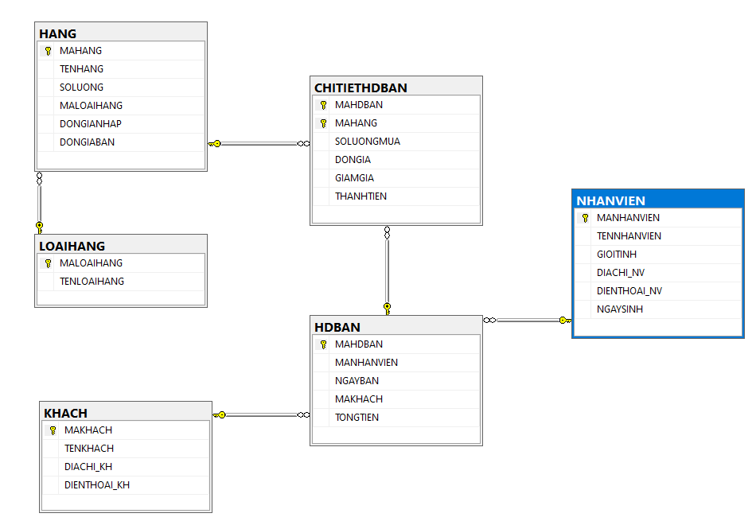

Bảng Nhân Viên:

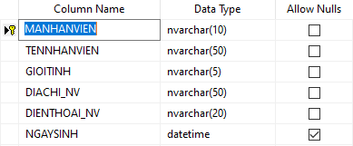

Bảng Hóa Đơn Bán:

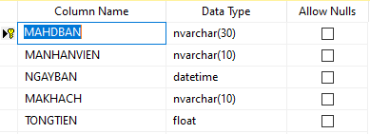

Bảng Chi Tiết Hóa Đơn Bán:

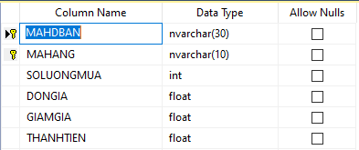

Bảng Khách:

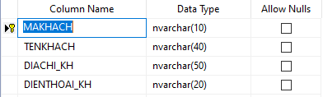

Bảng Hàng:

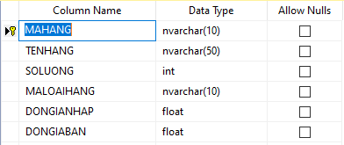

Bảng Loại Hàng:

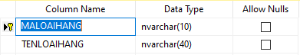

# CHƯƠNG 3 : CÀI ĐẶT ỨNG DỤNG MINH HỌA

## **3.1 Chức năng danh mục:**

Thêm loại hàng:

* Khi thêm loại hàng, ta click vào button Thêm. Sau đó ta tiến hành nhập Mã loại và Tên loại hàng vào textbox và click vào button Lưu để thêm loại hàng đó vào cở sở dữ liệu.

* Khi nhấn lưu,ta sẽ được Danh Mục Loại Hàng như sau.

Sửa loại hàng:

* Khi sửa loại hàng, ta chọn mã và tên loại hàng cần sửa, thông tin của mà và loại hàng đó sẽ hiện lên 2 text box ở trên. Sau đó ta tiến hành nhập Mã loại và Tên loại hàng cần sửa vào textbox

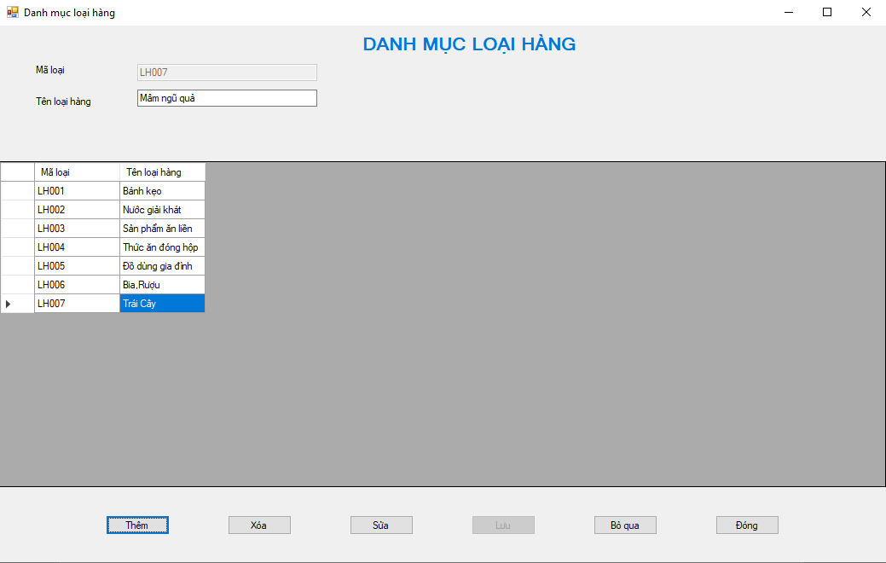

* Sau khi click vào button Sửa để sửa và lưu loại hàng đó vào cở sở dữ liệu.

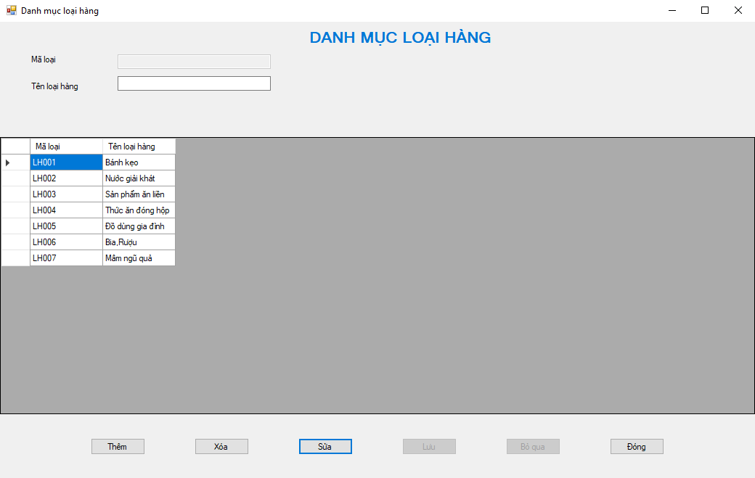

Xóa loại hàng:

* Khi xóa loại hàng, ta chọn mã và tên loại hàng cần xóa, thông tin của mà và loại hàng đó sẽ hiện lên 2 text box ở trên. Sau đó Click vào button Xóa sẽ hiện lên Message Box để hỏi bạn có muốn xóa.

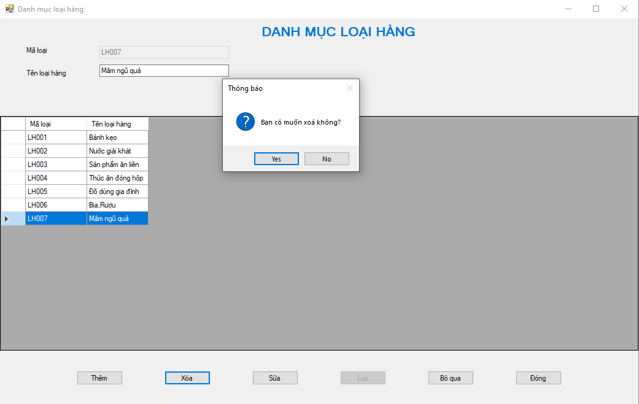

* Sau khi click vào button Yes ở Message Box Thông báo sẽ xóa mã và tên loại hàng đó ở cở sở dữ liệu.

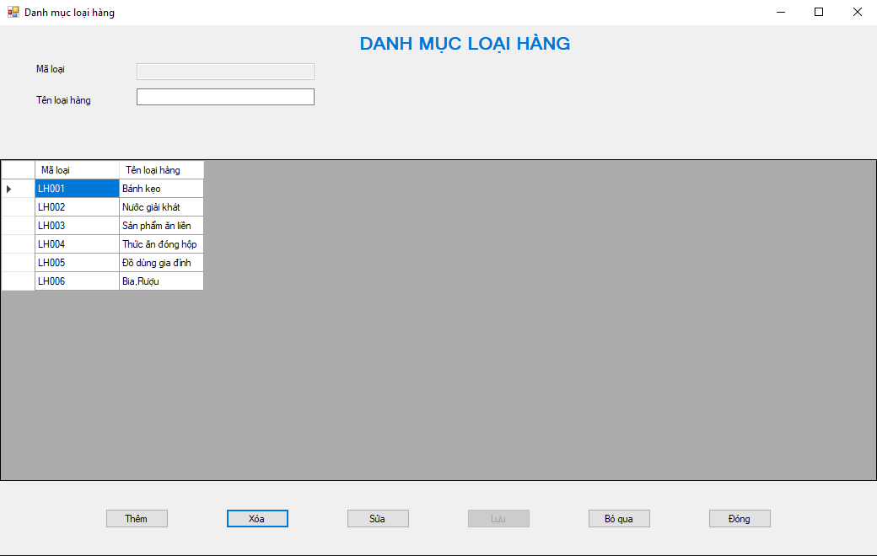

* Các chức năng Thêm, Sửa, Xóa của Danh Mục Nhân Viên, Hàng Hóa, Khách Hàng cũng tương tự như chức năng Thêm, Sửa, Xóa của Danh Mục Loại Hàng.

## **3.2 Chức năng thống kê:**

Thông kê Hóa đơn:

* Khi Click vào Form thống kê thì sẽ được màn hình sau và sẽ để thời gian là ngày hôm nay.

* Khi ấn vào button Thống kê sẽ in ra danh sách tất cả các hóa đơn và thống kê tổng số hóa đơn và tổng doanh thu ở 2 text box bên dưới.

* Ta có thể lọc hóa đơn từ những khoảng thời gian cụ thể nếu khoảng thời gian đó không có hóa đơn nào sẽ không hiện lên danh sách và thống kê tổng số hóa đơn và tổng doanh thu ở 2 text box bên dưới sẽ bằng 0

* Ta có thể Click vào button In Thống Kê để in ra tất cả các hóa đơn

## **3.3 Chức năng tìm kiếm:**

Khi nhập dữ liệu cần tìm vào 1 ô thì các ô khác sẽ bị mờ đi và không nhập được. Sau khi nhập liệu xong thì bấm tìm kiếm để tìm hoặc tìm lại nói cần tìm dữ liệu mới.

## **3.4 Chức năng nghiệp vụ:**

Nghiệp vụ bán hàng:

* Khi thêm hóa đơn bán,phần mềm sẽ tự động tạo mã hóa đơn theo định dạng “HDBthangngaynam_giophutgiay”,sau đó tiến hành chọn mã Nhân viên và Khách hàng trên combobox.
* Sau khi thêm hóa đơn bán,nhân viên sẽ tiến hành bán hàng cho khách hàng.

Khi nhấn lưu,ta sẽ được Chi tiết hóa đơn sau.Lúc này thành tiền,số lượng hàng hóa và tổng tiền sẽ tự động cập nhật.

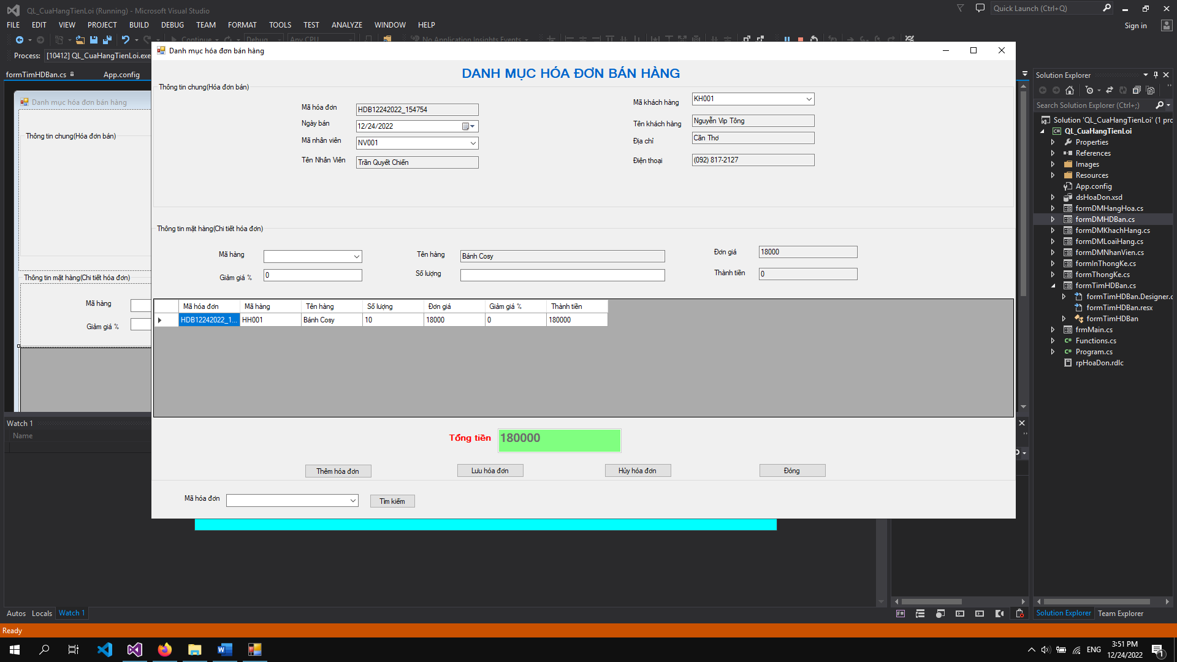

Các Proc và Trigger hỗ trợ cho nghiệp vụ bán hán:

* Proceduce KTSLMua (Thêm và kiểm tra xem số lượng hàng trong kho còn đủ để cung cấp không?Nếu ko đủ sẽ ROLLBACK)
* TRIGGER UPDATE_THEMHD_TRIGGER (Cập nhật lại số lượng của mặt hàng vào bảng HANG)
* TRIGGER UPDATE_TONGTIEN(Cập nhật lại tổng tiền cho hóa đơn)
* TRIGGER UPDATE_XOAHANG (Cập nhật lại số lượng cho các mặt hàng)
* UPDATE_TONGTIEN_AFTER_XOAHANG (Cập nhật lại tổng tiền cho hóa đơn bán)
* Proceduce Delete_CTHDBAN_Func(Xóa CHITIETHDBAN)

**3.5 Cài đặt chức năng phân quyền người dùng:**

# TÀI LIỆU THAM KHẢO

[1] Tài liệu BG THUC HANH HQT CSDL